济北中学高三阶段性检测化学试题 （2021.11.10）
本试卷分第Ⅰ卷（选择题）和第Ⅱ卷两部分。共100分。考试时间90分钟。
可能用到的相对原子质量：H:1 C:12 O:16 N:14 S:32 Cu:64 Na:23 Ba :137 Co：59

第Ⅰ卷（选择题共40分）
一、选择题(本题包括10个小题，每小题2分，共20分。每小题只有一个选项符合题意)
1．“碳中和”是指一定时期内，二氧化碳排放量与吸收量相平衡的状态．下列“碳中和”的方法中未涉及氧化还原反应的是（ ）
A．高温CaO基吸附剂循环捕获CO₂
B．植树造林捕获和储存大气中的CO₂
C．高选择性氧化铟基催化剂将CO₂加氢转化为CH₃OH
D．在常温、常压条件下电催化将CO₂转化为CO、HCOOH
2．劳动创造美好生活，在生产、生活中蕴含了丰富的化学知识。下列有关说法正确的是（ ）
A.烧制“青如玉、明如镜、薄如纸、声如磬”的瓷器时未涉及化学变化
B.海水淡化可以解决淡水供应危机，向海水中加入明矾可以使海水淡化
C.K₂FeO₄具有强氧化性，可以软化硬水
D.过氧碳酸钠(2Na₂CO₃ • 3H₂O₂)可以用作去污剂、消毒剂
3．设N_{A}为阿伏加德罗常数的值。下列有关说法正确的是（ ）
A．32gCu在足量O₂或硫蒸气中完全燃烧失去的电子数均为N_{A}
B．4g甲烷和8g甲醇含有的氢原子数均为N_{A}
C．标准状况下，5.6L乙烷中含有的共价键数目为1.5N_{A}
D．一定条件下，32gSO₂与足量O₂反应，转移电子数为N_{A}
4．亚氯酸钠（NaClO₂）是一种高效的漂白剂和氧化剂，可用于各种纤维和某些食品的漂白。马蒂逊（Mathieson）法制备亚氯酸钠的流程如下图所示，则下列说法错误的是（ ）
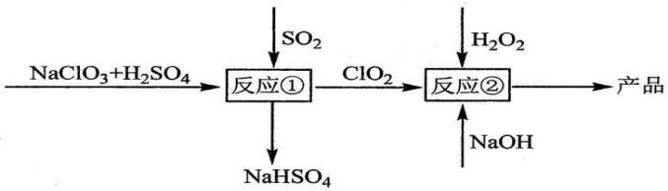

A.反应②反应过程中有大量气体冒出，此气体不能使带火星木条复燃
B.反应①得到的ClO₂消毒漂白能力比氯气强，使用起来更安全
C.反应①阶段，参加反应的NaClO₃和SO₂的物质的量之比为2:1
D.反应②条件下，ClO₂的氧化性大于H₂O₂
5. 下列实验操作或装置的使用正确的是（ ）
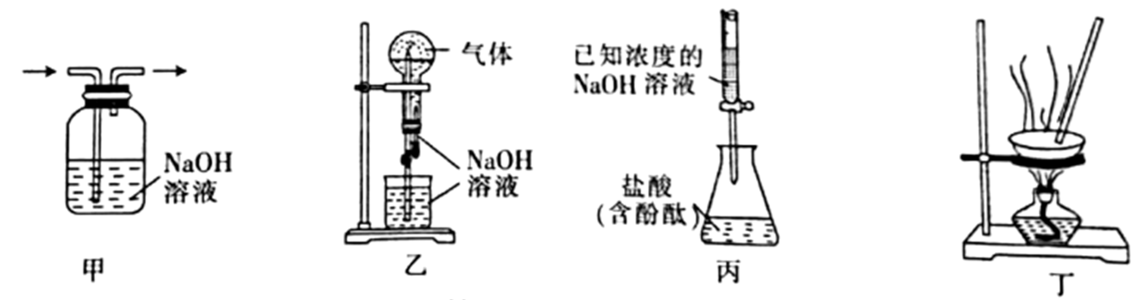
A. 用甲装置除去SO₂中HCl气体 B. 用乙装置做CO₂的喷泉实验
C. 用丙装置进行NaOH溶液滴定盐酸操作 D. 用丁装置制备碳酸氢钠晶体
6. 以NaClO为有效成分的“84”消毒液在抗击新冠疫情的消杀工作中起到了重要作用。某研究小组设下列实验探究NaClO的性质。（已知：电离常数：H₂CO₃：K_{a1}=4.4×10⁻⁷，K_{a2}=5.6×10⁻¹¹；HClO:K=3.0×10⁻⁸）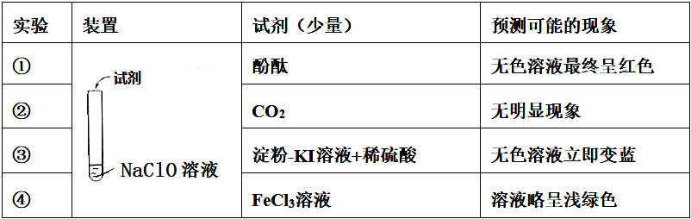
结合上述实验探究，预测的现象以及解释均正确的是（ ）
A. 实验①：NaClO溶液呈碱性：
B. 实验②：NaClO可用于制得HClO：
C. 实验③：NaClO具有氧化性：
D. 实验④：NaClO具有还原性：
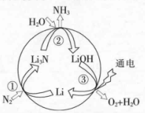
7．固氮是将游离态的氮转变为氮的化合物，一种新型人工固氮的原理如图：下列叙述正确的是（ ）
A．转化过程中所涉及的元素均呈现了两种价态
B．反应①②③均为氧化还原反应
C．假设每一步均完全转化，每生成，同时生成0.75molO₂
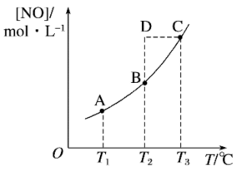
D．参与反应的物质中含有的化学键有离子键、共价键和氢键
8.在容积一定的密闭容器中，置入一定量的NO(g)和足量C(s)，发生反应C(s)＋2NO(g) CO₂(g)＋N₂(g)，平衡状态时NO(g)的物质的量浓度c(NO)与温度T 的关系如图所示。则下列说法中正确的是（ ）
A．该反应的ΔH>0
B．若该反应在 T₁、T₂时的平衡常数分别为 K₁、K₂，则 K₁<K₂
C．在 T₂时，若反应体系处于状态 D，则此时一定有v_{正}<v_{逆}
D．在 T₃时，若混合气体的密度不再变化，则可以判断反应达到平衡状态C
9．下列实验操作、现象和所得到的结论均正确的是（ ）
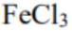
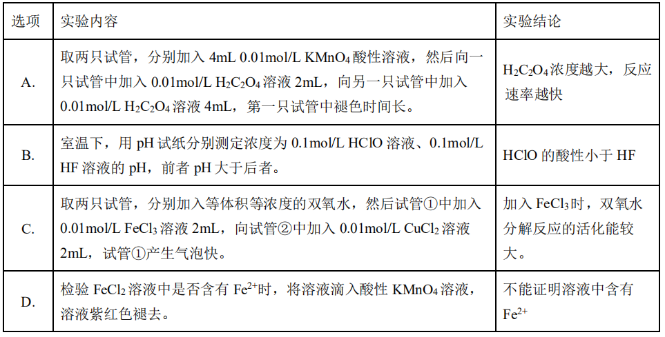
10．20世纪80年代Townley首次提出利用电化学膜脱除烟气中SO₂：将烟气预氧化使SO₂转化为SO₃，再将预氧化后的烟气利用如图所示原理进行净化．下列说法正确的是（ ）
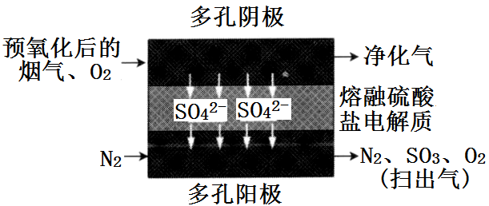
A．预氧化时，可以用酸性KMnO₄溶液来氧化SO₂
B．净化气可能为纯净物
C．阳极电极反应式：2SO₄²⁻－4e⁻=2SO₃↑+O₂↑
D．工业上一般用蒸馏水吸收“扫出气”，得到的产物保存在棕色广口瓶中
二、不定项选择题(本题包括5个小题，每小题4分，共20分。每小题有一个或两个正确选项)
11．我国科研人员在银催化简单烷烃的区域选择性方面取得了重要突破，有效克服烷烃C﹣H键的惰性并实现其区域选择性活化。一种对烷烃C﹣H键的选择性插入反应进程如图所示。下列说法正确的是（ ）
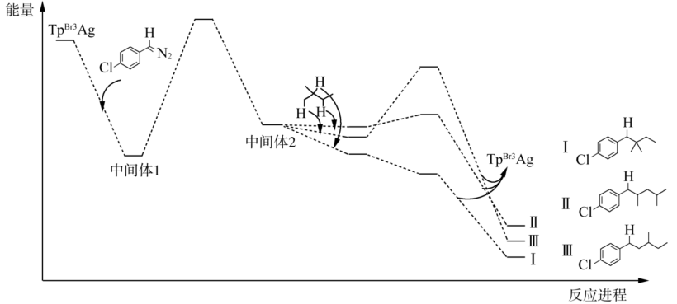
A．Ⅰ、Ⅱ、Ⅲ中，最稳定的是Ⅱ B．总反应速率取决于由中间体1生成中间体2的一步
C．升高温度三个反应的速率均加快，有利于提高烷烃的转化率
D．催化剂对化学反应具有选择性，生成不同产物的同时改变了反应的焓变
12．锂离子二次电池正极铝钴膜主要含有LiCoO₂、A1等，处理该废料的一种工艺如下图所示，下列说法正确的是（ ）
滤液
NaOH
H2SO4/H2O2
氨水
（NH4)2C2O4
铝钴膜
碱浸
酸溶
调pH
滤渣
沉钴
CoC2O4

A．酸溶时H₂O₂做氧化剂，且温度不宜过高 B．加氨水调pH的目的是除铝
C．沉钴的离子方程式为：Co²⁺+C₂O₄²⁻ = CoC₂O₄↓
D．在空气中加热4.41gCoC₂O₄得到钴的氧化物2.41g，则该氧化物的化学式为Co₃O₄
13. 实验室用SO₂和MnO₂制备MnSO₄的装置如图所示，下列说法正确的是( )
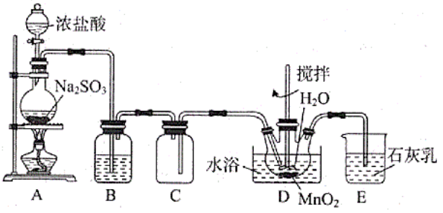
A. 装置B中试剂可为饱和Na₂SO₃溶液，其作用是除去SO₂中的HCl
B. 装置D中水浴控制在80℃左右，若温度过高时，因二氧化硫溶解度减小反应速率可能减慢
C. 将装置D中所得MnSO₄溶液蒸干可获得纯净的MnSO₄·H₂O
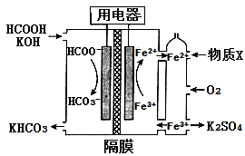
D. 装置E中发生反应的离子方程式为SO₂+2OH⁻ =SO₃²⁻+H₂O
14．HCOOH燃料电池的工作原理如图所示。下列说法正确
的是（ ）
A．放电时K⁺通过隔膜向右迁移
B．正极电极反应式为：HCOO－+2OH―－2e－= HCO₃－+H₂O
C．放电过程中需补充的物质X为H₂SO₄
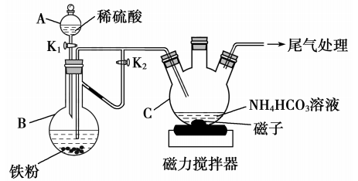
D．每转移0.4mol电子，理论上消耗标准状况下1.12 LO₂
15．乳酸亚铁晶体是一种优良补铁剂，可由乳酸与碳酸亚铁反应制得。实验室制备碳酸亚铁的装置如下图所示，下列说法正确的是（ ）
A.仪器B为蒸馏烧瓶，此仪器可直接进行加热
B.稀硫酸和Fe粉反应的目的是生成Fe^{2＋}溶液，同时防止Fe^{2＋}被氧化
C.仪器C中的离子方程式Fe^{2＋}＋HCO₃－=FeCO₃↓＋H＋
D.向B反应后的溶液中加入NaOH溶液，若无白色沉淀，证明Fe^{2＋}全部进入了C中
第Ⅱ卷(非选择题，共60分)
- 非选择题(5个小题，共60分)
16．综合利用研究发现，硼镁铁矿（主要成分为Mg₂B₂O₅•H₂O，含有SiO₂、FeO、Fe₂O₃等杂质）可以制备硼酸、铁红和碳酸镁等常用化工试剂，工艺流程图如下：
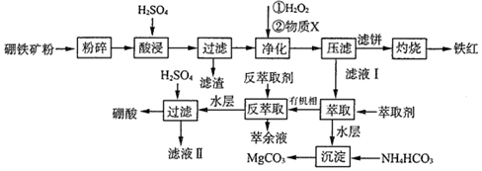
回答下列问题：
（1）硼镁矿粉碎的目的是 ，
“酸浸”中Mg₂B₂O₅•H₂O发生的离子反应是 。
（2）为提高产品纯度，“净化”时用的试剂X为 （填化学式），如果将“净化”中①和②的顺序调换，会导致的结果是 。
（3）过滤所得碳酸镁需冷水洗涤后再进行干燥证明碳酸镁固体洗涤干净的具体操作为 。
（4）不同条件下硼酸的萃取率图象如下：
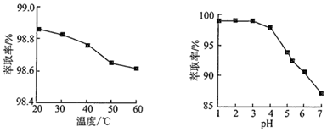
萃取过程为 （填“吸热”或“放热”）反应。增大pH会导致萃取率降低的原因是 。
17．叠氮化钠（NaN₃）是一种白色剧毒晶体，是常作为汽车安全气囊的药剂，其固体易溶于水，微溶于乙醇，不溶于乙醚，能与酸发生反应产生具有爆炸性的有毒气体叠氮化氢。实验室常通过以下方案制备叠氮化钠：
方案一：硝酸叔丁酯与N₂H₄、氢氧化钠溶液混合反应制备叠氮化钠；
方案二：I. 2Na+NH₃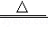2NaNH₂+H₂； II. NaNH₂+N₂ONaN₃+H₂O
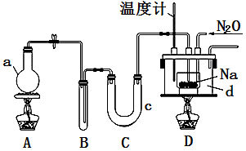
（1）方案一中制备亚硝酸叔丁酯的方法：取一定量NaNO₂溶液与50%硫酸混合，发生反应：H₂SO₄+2NaNO₂═2HNO₂+Na₂SO₄；利用亚硝酸与叔丁醇（t—BuOH，以t—Bu表示叔丁基）在40℃左右制备亚硝酸叔丁酯，试写出该反应的化学方程式 。
（2）方案二的装置及主要步骤如图所示：

①组装仪器检查装置气性后，装入药品，a中加入 ，c 中加入 。
②实验过程应先点燃 （填“A”或“D”）的酒精灯，理由是 。
③在反应I充分进行后，通入N₂O 气体，d中采用 加热进行反应Ⅱ。
④装置D反应完全结束后，取出混合物进行以下操作，得到NaN₃固体：

已知：NaNH₂能与水反应生成NaOH和氨气。操作 II的目的是 ；操作 IV最好选用的试剂是 。
（3）产率计算
①称取2.0 g叠氮化钠试样，配成100 mL溶液，并量取10.00 mL溶液于锥形瓶中。
②用滴定管加入0.10 mol•L^{﹣1}六硝酸铈铵[（NH₄）₂Ce（NO₃）₆]溶液40.00 mL[发生的反应为:
2(NH₄)₂Ce(NO₃)₆+2NaN₃═4NH₄NO₃+2Ce(NO₃)₃+2NaNO₃+3N₂↑]（杂质均不参与反应）。
③充分反应后将溶液稀释并酸化，滴入2滴邻菲罗啉指示液，并用0.10 mol•L^{﹣1}硫酸亚铁铵[(NH₄)₂Fe(SO₄)₂]为标准液，滴定过量的Ce⁴⁺，终点时消耗标准溶液20.00 mL（滴定原理：Ce⁴⁺+Fe²⁺═Ce³⁺+Fe³⁺）。计算可知叠氮化钠的质量分数为 （保留2位有效数字）。
18. 亚氯酸钠（NaClO₂）具有强氧化性，受热易分解，可作漂白剂、食品消毒剂等。
Ⅰ．亚氯酸钠的制备
以氯酸钠等为原料制备亚氯酸钠的工艺流程如下：
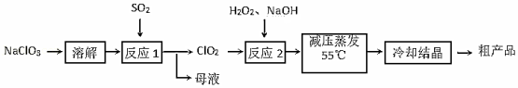（1）提高“反应1”反应速率的措施有 （答出一条即可）。母液中溶质的主要成分是 （填化学式）。
（2）每有1mol SO₂参加反应，理论上可生成ClO₂的物质的量为 mol。
（3）“反应2”的化学方程式为 。
（4）采取“减压蒸发”而不用“常压蒸发”，原因是 。
（5）“反应2”中使用H₂O₂而不用其他物质的原因是 。
Ⅱ．亚氯酸钠的应用
（6）用亚氯酸钠作水处理剂，水中可能残留少量亚氯酸钠，可以加入硫酸亚铁除去残留的亚氯酸盐，硫酸亚铁除可与亚氯酸钠反应外，还可以起到的作用是 .
。
（7）实验室可用亚氯酸钠和氯酸钠在酸性条件下反应制备ClO₂气体。写出上述反应的离子方程式为 。
19. CH₄超干重整CO₂技术可得到富含CO的化工原料。回答下列问题：
(1) CH₄超干重整CO₂的催化转化如图所示： 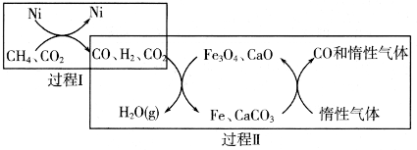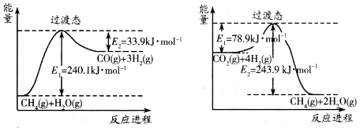
- 已知相关反应的能量变化如上右图所示：
过程I的热化学方程式为_________________________ 。
②关于上述过程II的说法正确的是________(填序号）。
a.实现了含碳物质与含氢物质的分离 b.可表示为CO₂+H₂ = H₂O(g) +CO
c. CO未参与反应 d. Fe₃O₄、CaO为催化剂，降低了反应的
③其他条件不变，在不同催化剂（I、II、III)作用下，反应 CH₄(g) + CO₂(g) =2CO(g) +2H₂(g)进行相同时间后，CH₄的转化率随反应温度的变化如图所示。a点所代表的状态________ (填“是”或“不是”）平衡状态；b点CH₄的转化率高于c点，原因是________
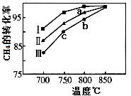
(2)在一刚性密闭容器中，CH₄和CO₂的分压分别为20kPa、25kPa,
加入Ni/α- A1₂O₃催化剂并加热至 1123K 使其发生反应
CH₄(g) + CO₂(g) = 2CO(g) + 2H₂(g)
- 研究表明CO 的生成速率v(CO)= 1.3×10⁻²·p(CH₄)·p(CO₂)
mol·g^{－１}·s^{－１}, 某时刻测得p (CO) =20kPa,则
p (CO₂) =________kPa, v(CO) = ________ mol·g^{－１}·s^{－１}
②达到平衡后测得体系压强是起始时的1.8倍，则该反应的平衡常数的计算式为：
Kp=________ (kPa)²。（用各物质的分压代替物质的量浓度计算）
20．丙烯是最重要的基础化工原料之一，工业上常用丙烷直接催化脱氢和氧化脱氢两种方法制备。丙烷直接催化脱氢容易造成积碳，降低催化剂的稳定性。回答下列问题：
（1）丙烷直接催化脱氢：分别向0.01MPa和0.1MPa恒压容器中通入1mol丙烷发生催化反应
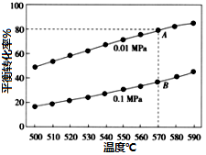
C₃H₈（g）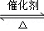C₃H₆（g）+H₂（g）。
不同温度下测得平衡转化率如图所示。
①反应的△H 0（填“＞”、“＜”或“＝”，下同）；
A、B两点对应C₃H₆的平衡浓度c（A） c（B）；
两点对应的平衡常数K_{A} K_{B}。
②570℃、0.01MPa下，用p表示容器内压强，K_{p}为压强平衡常数，若C₃H₈的平衡转化率为x，则x²＝ （写出含p、K_{p}的表达式）。
③570℃、0.01MPa下，反应达到平衡后，再充入2mol C₃H₈（g）和3mol C₃H₆（g），该脱氢反应将 。（填 “正向移动”、“逆向移动”或“不移动”）
（2）丙烷还可与逆水煤气变换（RWGS）耦合进行氧化脱氢：
CO₂（g）+C₃H₈（g）⇌C₃H₆（g）+CO（g）+H₂O（g）。反应体系中耦合机制为
C₃H₈（g）⇌C₃H₆（g）+H₂（g），CO₂（g）+H₂（g）⇌ CO（g）+H₂O（g）。与直接脱氢相比，此方法的优点是 。（写出一点即可）

济北中学高三阶段性检测化学试题参考答案 （2021.11.10）
1-5 A D B A B 6-10 C C D D C
11-15 B CD B AC BD
16.(1) 增大接触面积，提高浸取效率 Mg₂B₂O₅•H₂O+4H⁺=2Mg²⁺+2B（OH）₃
(2) Mg（OH）₂ 铁元素不能彻底的分离，得到的碳酸镁混有含铁杂质
(3) 取少量最后一次洗涤液于一试管中，加入BaCl₂溶液，若没有白色沉淀生成，则洗涤干净
(4) 放热 溶液的pH过高时，H₃BO₃的电离程度增大，硼酸以盐的形式存在
17.(1) t-BuOH+HNO₂t-BuNO₂+H₂O
（2）①浓氨水 碱石灰 ②A 生成的氨气将装置内的空气排尽，防止干扰实验
③油浴 降低叠氮化钠的溶解度，使叠氮化钠析出 乙醚
（3）65%
18. （1）适当升高反应温度，增大吸收液浓度等；Na₂SO₄；
（2）2 （3）H₂O₂+2ClO₂+2NaOH＝2NaClO₂+O₂↑+2H₂O；
（4）常压蒸发温度过高，亚氯酸钠容易分解；
（5）多余的H₂O₂可分解为氧气和水，不引入其它杂质；
（6）Fe²⁺被氧化为Fe³⁺，Fe³⁺水解生成Fe（OH）₃，Fe（OH）₃具有胶体的性质，可以吸附水的杂质；
（7）ClO₂﹣+ClO₃﹣+2H⁺＝2ClO₂↑+H₂O。
19.（1）①CH₄（g）+CO₂（g）=2CO（g）+2H₂（g）△H=247.4kJ•mol⁻¹
②ab ③不是 b和c都未达平衡，b点温度高，反应速率快，相同时间内转化率高
（2）①15 1.95 ②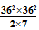
20.（1）① > ； < ； = ② ③正向移动
（2）CO₂可以消除表面积碳，提高催化剂的稳定性或平衡转化率大大提高

